新 书 推 荐
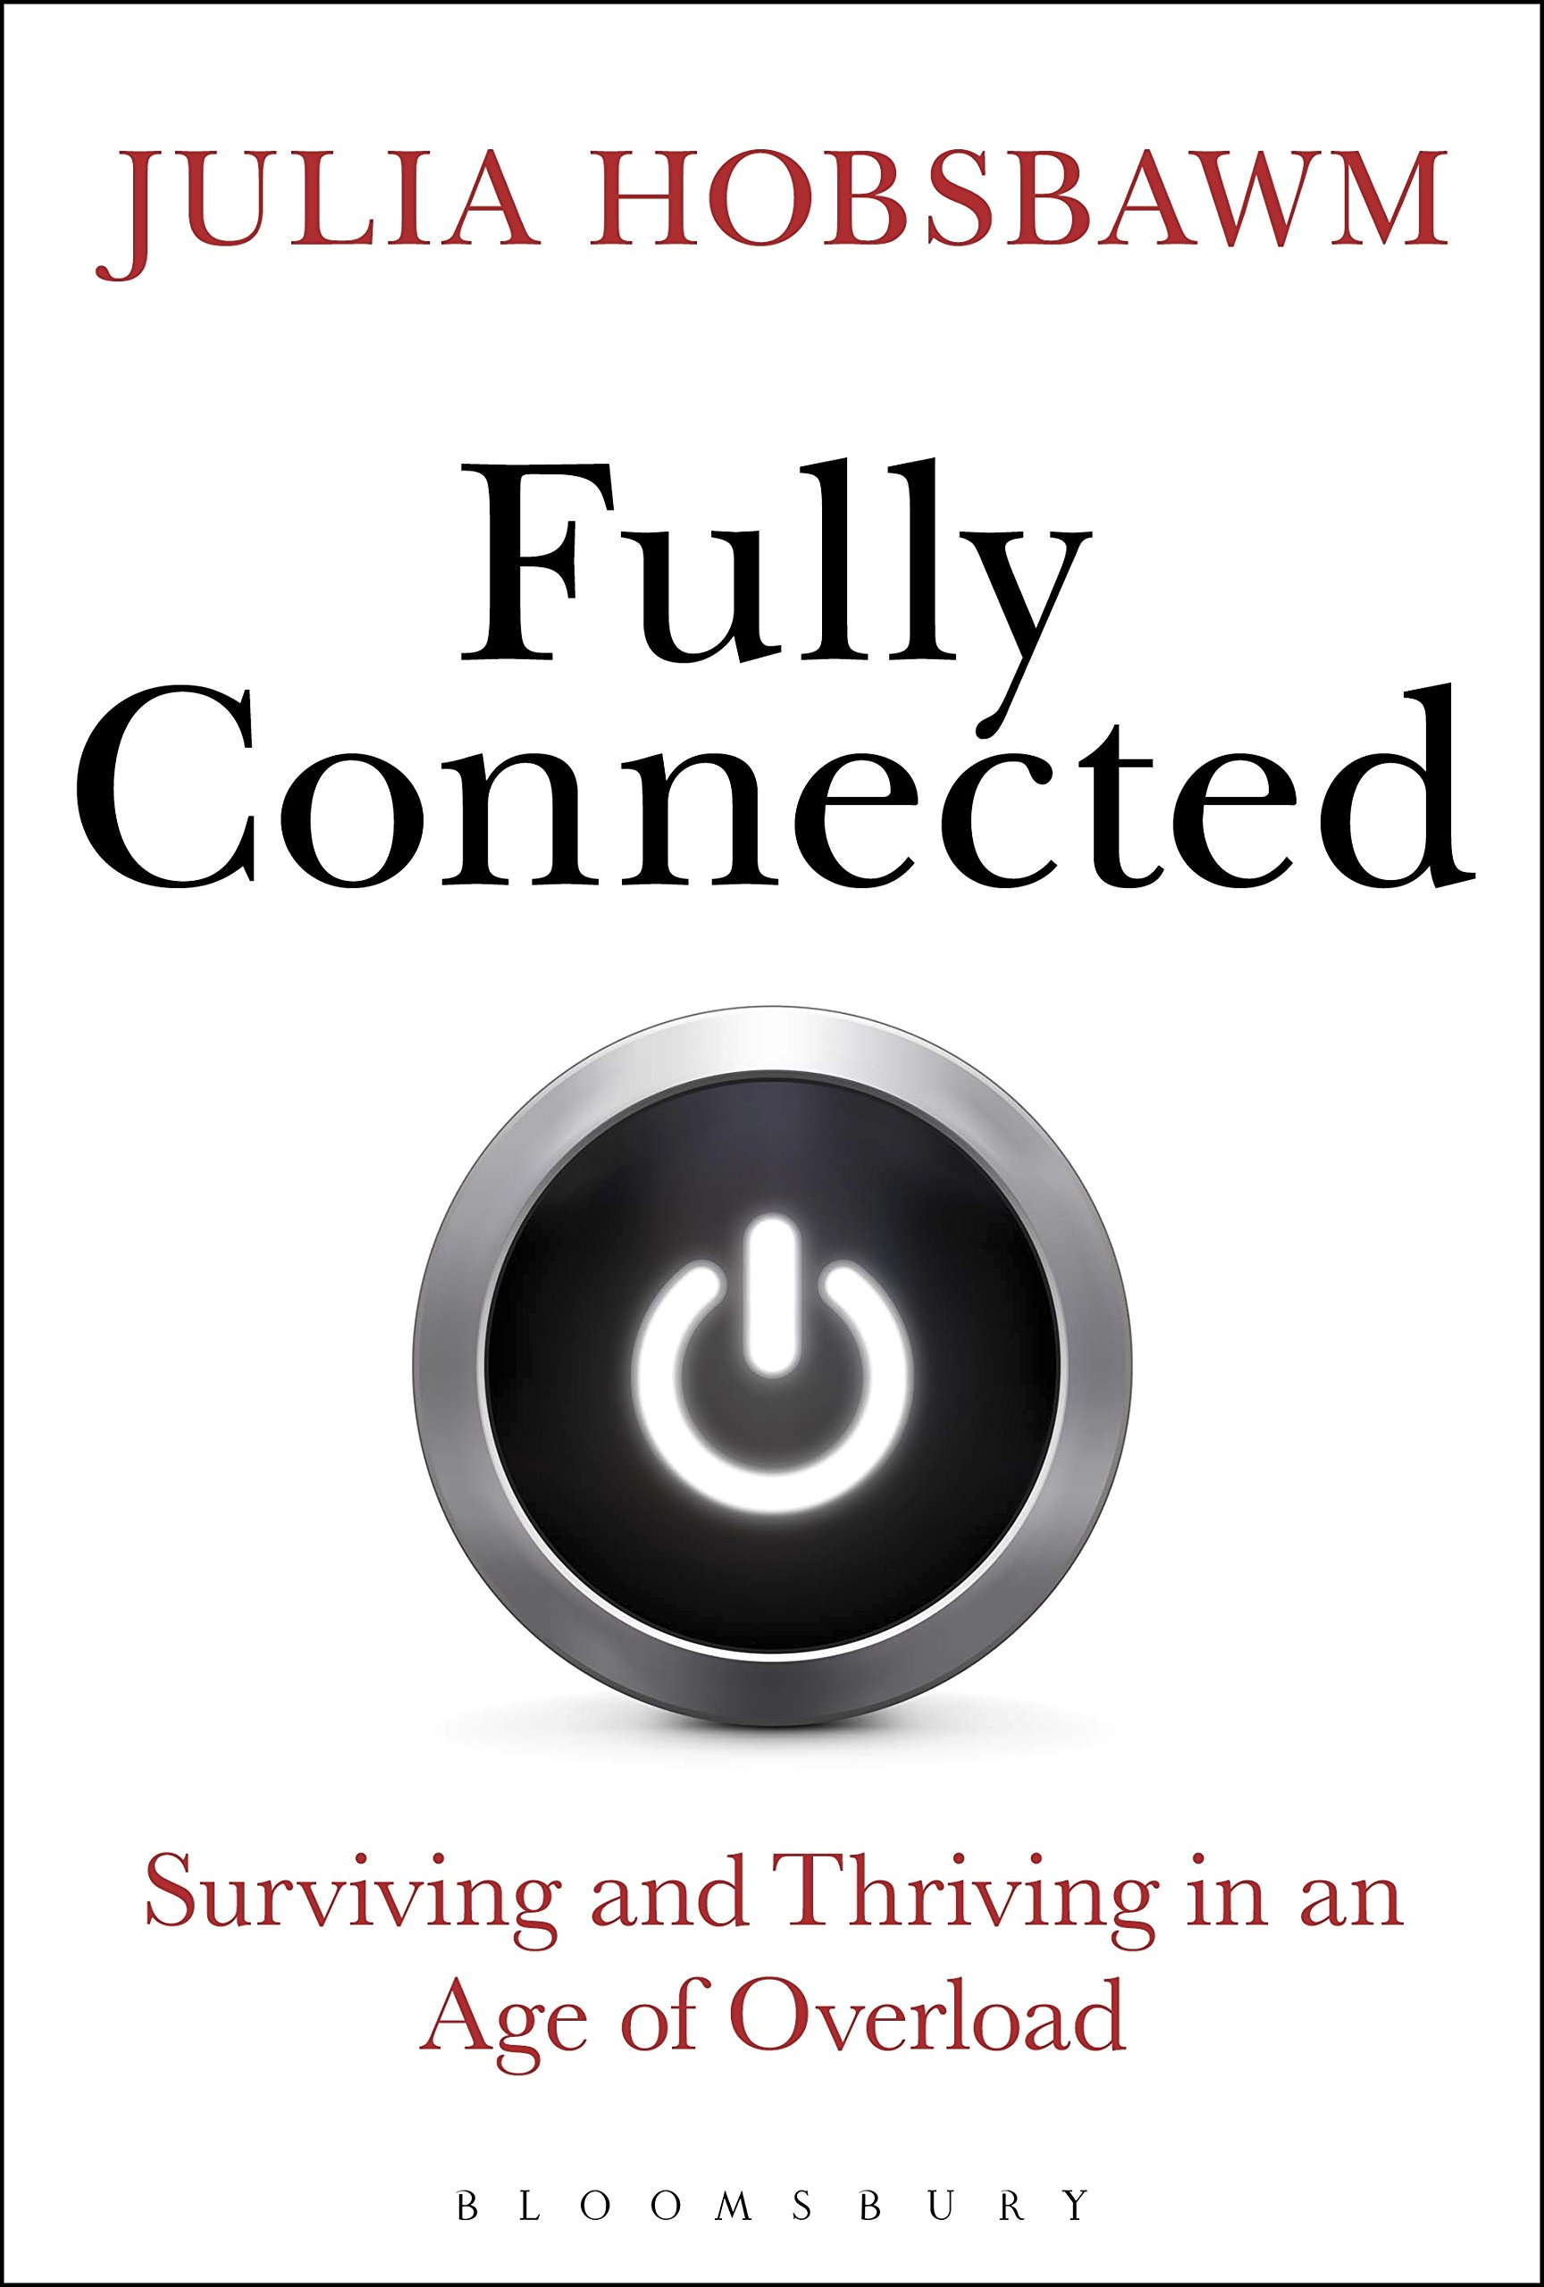
中文书名：《实时联网：超负荷时代的生存与发展》
英文书名：Fully Connected: Surviving and Thriving in an Age of Overload
作 者：Julia Hobsbawm
出 版 社：Bloomsbury Academic
代理公司：ANA/Alina Lin
页 数：256页
出版时间：2017年9月
代理地区：中国大陆、台湾
审读资料：电子稿
类 型：经管

内容简介：

1946年，世界卫生组织将健康定义为“健康不仅仅是没有疾病或身体虚弱，而是包括身体健康、心理健康和社交健康”。到现在为止，还没有人将这第三个维度定义为健康，或者提供相应的策略。这部开创性的著作将是第一个吃螃蟹的人。

互联网出现25年后，我们已经淹没在数据和最后期限的海洋中。我们无法想象，每天获取信息和在工作和生活之间找到平衡，竟然会如此复杂，如此令人难受。

近年来，各大组织在宣传健康生活方式（关于肥胖、吸烟、饮食和运动）和承认心理健康问题方面取得了长足进步。但大多数人还没有意识到，互联网和社交媒体对员工和职场健康构成了挑战，也没有更好的信息和知识管理解决方案。

“实时联网”的全球经济和社会带来了众多挑战、威胁和机遇，它们不可能减少，只可能增加。本书率先指出了社交健康在现代社会和职场中意味着什么。作者茱莉亚·霍布斯邦提出，促进社交健康有助于员工更有效地协同合作，帮助雇主打造工作效率更高的职场环境。

《实时联网》吸收了健康和行为经济学、社会心理学、神经科学、管理学和社交网络分析的最新研究成果，将为如何利用社交健康提升人民福祉和工作效率提供蓝图。

作者简介：

茱莉亚·霍布斯邦（Julia Hobsbawm）是杰出的企业家、媒体评论员和面向各大企业的演说家，也是研究工作效率的顶尖专家，特别关注社交健康，以及科学网络模式如何支持我们的日常活动。

她是伦敦大学卡斯商学院和萨福克大学的访问教授，著有《观感：在生活和工作间保持平衡的100个方法》（The See-Saw: 100 Ideas for Work-Life Balance），在2011年成为世界上唯一的社交学教授，在2015年英国女王寿辰上获得了大英帝国勋章。

谢谢您的阅读！
请将回馈信息发至：林凤娇 (Alina Lin)
安德鲁 · 纳伯格联合国际有限公司北京代表处
北京市海淀区中关村大街甲59号中国人民大学文化大厦1705室
邮编：100872
电话：010-88810959
传真：010-82504200
Email：alina@nurnberg.com.cn
网址：http://www.nurnberg.com.cn
微博：http://weibo.com/nurnberg
豆瓣小站：http://site.douban.com/110577/
微信订阅号：ANABJ2002

